附表八
股本形成經過
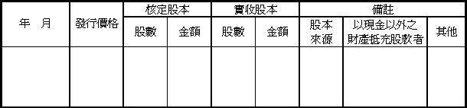
註１：本次增資部分應加註生效（核准）日期與文號。
註２：以低於票面金額發行股票者，應以顯著方式標示。
註３：以貨幣債權、技術、商譽抵充股款者應予敘明，並加註抵充之種類及金額。
註４；屬私募者，應以顯著字體註明之，並填列下表。

最近三年度私募普通股資料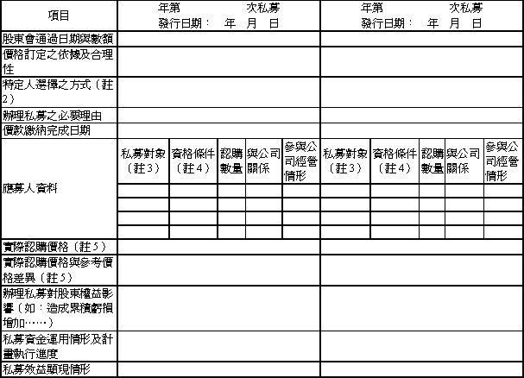
註１：欄位多寡視實際辦理次數調整，若有分次辦理私募普通股者應分別列示。
註２：辦理中之私募案件，若已洽定應募人者，並將應募人名稱或姓名及與公司之關係予以列明。
註３：欄位多寡視實際數調整。
註４：係填列證券交易法第四十三條之六第一項第一款、第二款或第三款。
註５：實際認購價格，係指實際辦理私募普通股發行時，所訂之認購價格。

